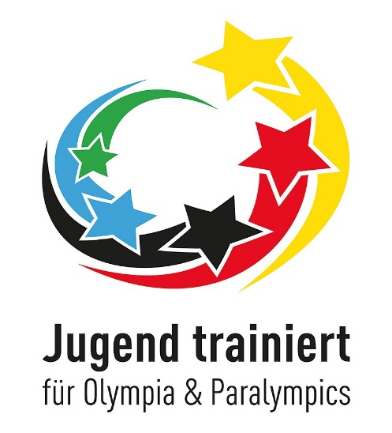

**Bundeswettbewerb der Schulen „Jugend trainiert für Olympia & Paralympics“**

**Regionalfinale im Basketball U 16 w (2010 und jünger)**

___________________________________________________________________

Veranstalter: Schulamt Frankfurt/Oder, Schulsportberater

Ausrichter: Andrea Schellenberger, Janka Szögedi, Uwe Neugebauer

Wettkampfort: Sporthalle Am Wasserturm, 16321 Bernau

Schönower Chaussee 10

Termin: Mittwoch, 28.11.2024, 10:00 – 13:00 Uhr,

Anreise bis 09:15 Uhr

Teilnehmer: PP Gymnasium Bernau

Barnim Gymnasium Bernau

Docemus Gymnasium Blumberg

Oberschule Blumberg

Spielmodus: Jeder gegen Jeden, Wettkämpfe entsprechend der Schulsportbroschüre

Meldungen: bis zum **14.11.2024** an

Andrea Schellenberger ausschließlich per E-Mail: [aschellenberger-jtfo@web.de](mailto:aschellenberger-jtfo@web.de)

Hinweise: Am Wettkampftag müssen die Mannschaftslisten mit der Unterschrift der Schulleitung vorgelegt werden!

**Der Meldetermin ist verbindlich!**